От традиционных подходов физкультурно-оздоровительной работы к инновационным
Человек — высшее творение природы. Но для того, чтобы наслаждаться её сокровищами, он должен отвечать, по крайней мере, одному требованию: быть здоровым, дружить со спортом и физкультурой. Нам, педагогам, важно вооружиться современными формами, методами физкультурно-оздоровительной работы с дошкольниками, чтобы организовать и проводить занятия с детьми интересно, полезно, увлекательно, чтобы гимнастика, физические упражнения, ходьба прочно вошли в повседневный быт каждого ребёнка, чтобы сохранить и обеспечить подрастающему поколению работоспособность, здоровье, полноценную радостную жизнь
Физкультурные занятия в зале - это основная форма организованного
обучения физическим упражнениям. На занятиях формируются навыки основных движений — ходьбы, бега, лазанья, прыжков, метания с постепенным их усложнением и повышением качественных характеристик от младшего к старшему возрасту.
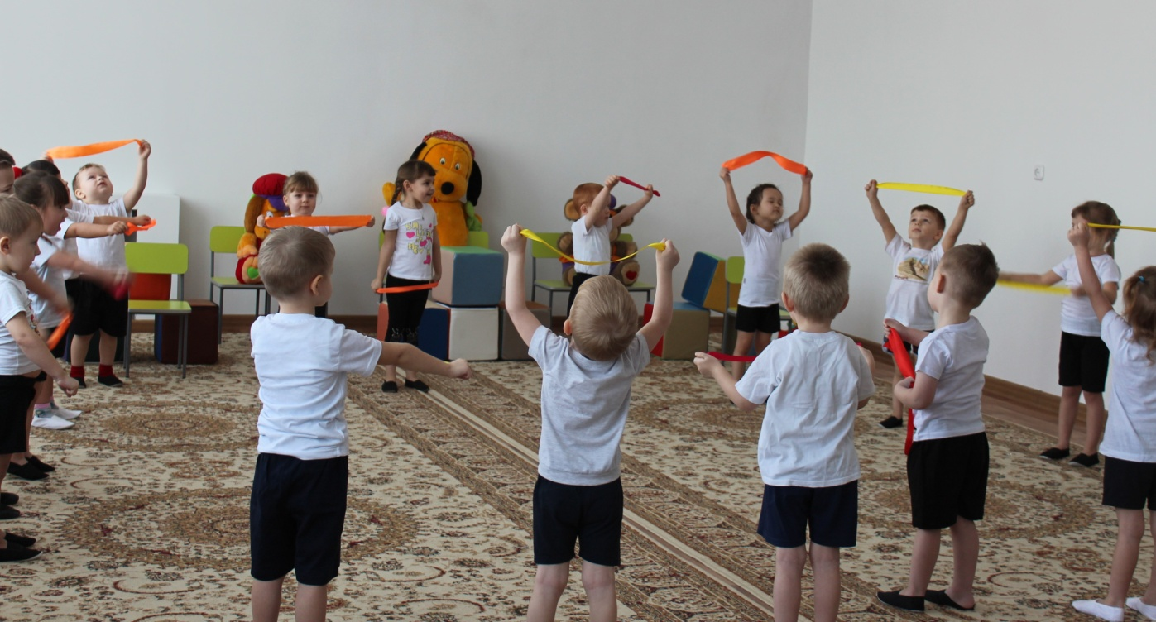
Точечный самомассаж -это надавливание подушечками пальцев на кожу и мышечный слой в месте расположения осязательных точек и разветвлений нервов. Он способствует расслаблению мышц и снятию нервно-эмоционального напряжения.
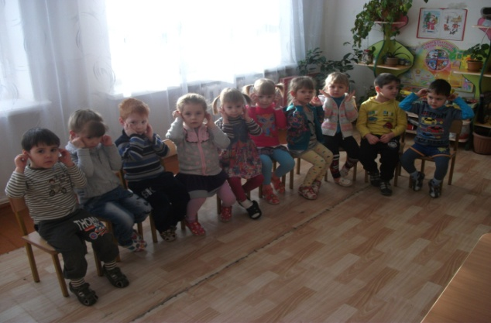
Утренняя гимнастика: способствует развитию у детей правильной осанки, тренирует и усиливает деятельность всех органов и систем (сердечно – сосудистой, дыхательной, нервной и т.д.), подготавливает организм ребенка к тем нагрузкам, которые предстоит ему преодолевать в течение дня.
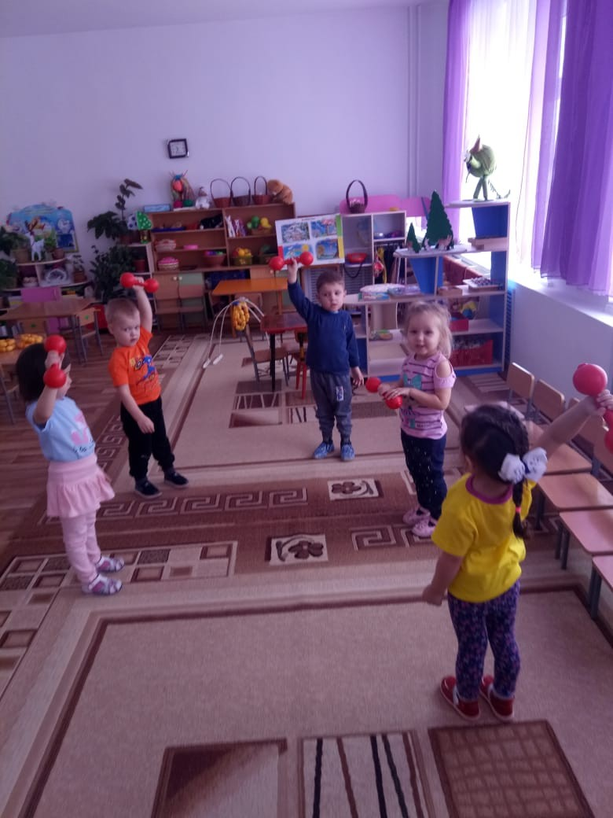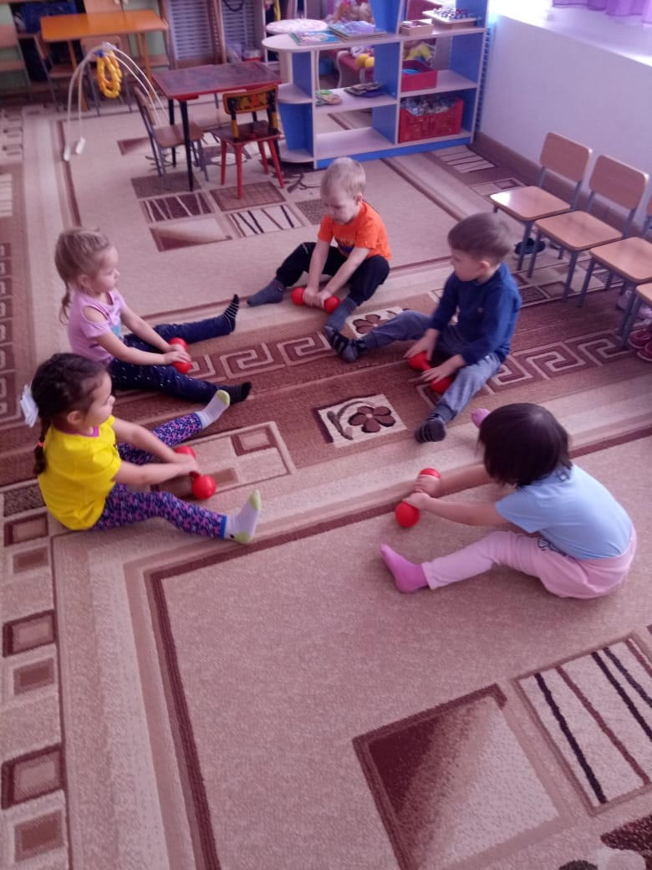
Ходьба по массажным дорожкам основана на стимуляции активных точек, расположенных на подошвах ног. Стимулирует вегетативную нервную систему, усиливает артериальное кровоснабжение, снижает нервные и мышечные напряжения.
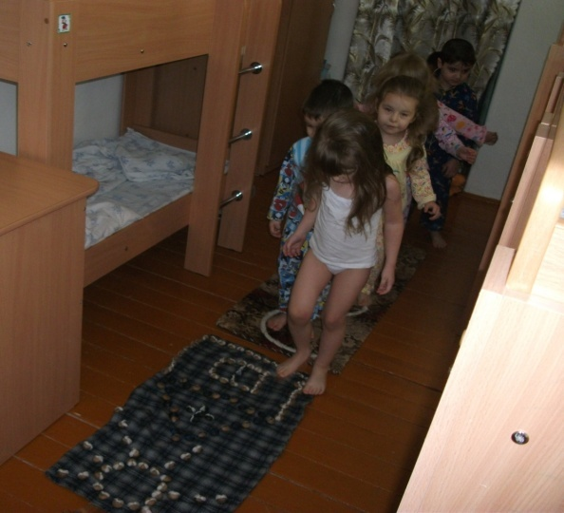
Пальчиковая гимнастика тренирует мелкую моторику, стимулирует речь, пространственное мышление, внимание, кровообращение, воображение, быстроту реакции.
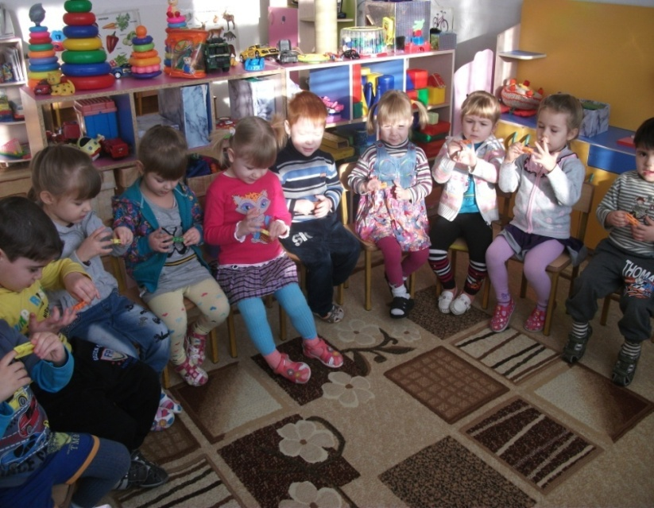
Дыхательная гимнастика восстанавливает нарушенное носовое дыхание; - Улучшает дренажную функцию легких; -Налаживает нарушенные функции сердечнососудистой системы, укрепляет весь аппарат кровообращения; - Повышает общую сопротивляемость организма, его тонус, улучшает нервно-психическое состояние.
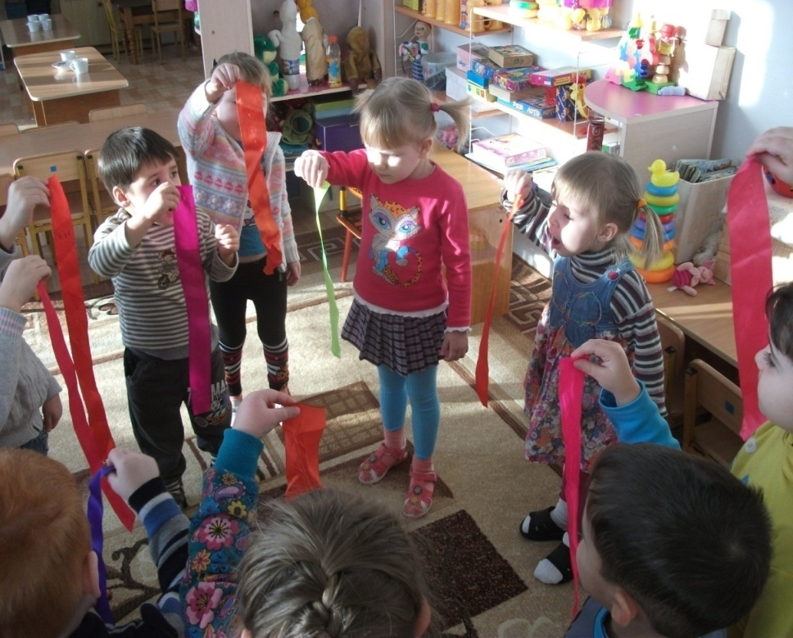
Закаливание направлено на повышение сопротивляемости организма различным повреждающим факторам внешней среды. Полоскание полости рта.
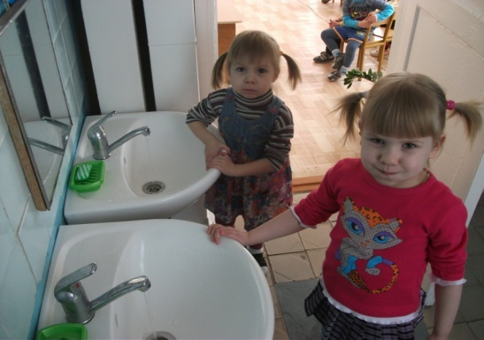
Физкультурные досуги и праздник являются важными компонентами активного отдыха детей. Цель этих занятий: воспитать интерес к движениям и желание самостоятельно заниматься физическими упражнениями; углубить знания о пользе физической культуры; сформировать элементарные представления об особенностях строения и физиологии человека.
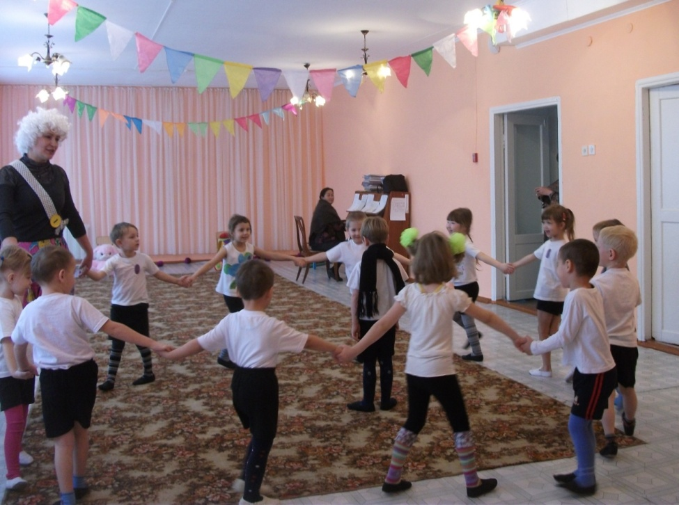
Гимнастика после сна позволяет пробудить организм, нормализовать кровообращение, снять вялость и сонливость, быстрее прийти в бодрое состояние и настроение.
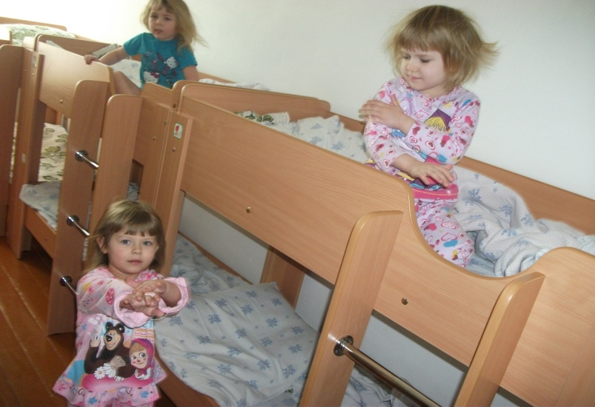

Игропластика. Основывается на нетрадиционной методике развития мышечной силы и гибкости занимающихся. Здесь используются элементы древне гимнастических движений и упражнения стретчинга, хатха-йоги, выполняемые в сюжетной игровой форме без музыки. Кроме радостного настроения и мышечной нагрузки эти упражнения дают ребенку вволю покричать, погримасничать, свободно выражая свои эмоции, открытость и внутреннюю свободу. Положительное воздействие на улучшение памяти, мышления, развивают фантазию.
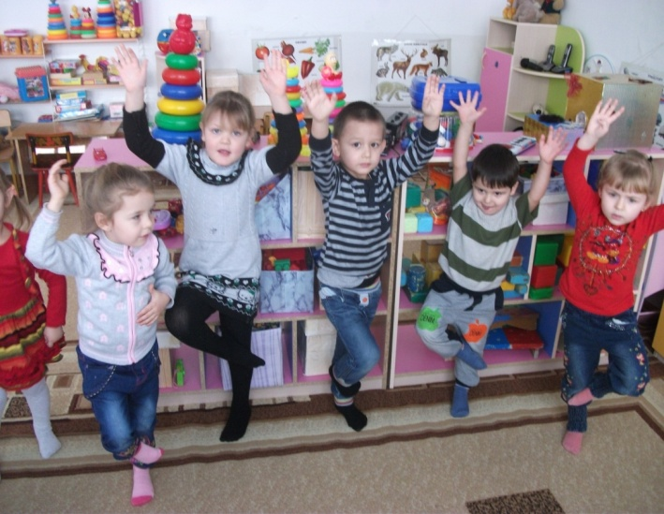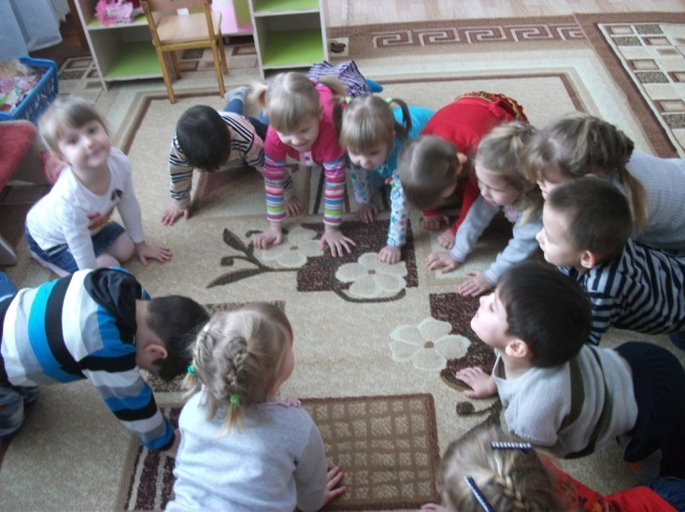
Игровой стретчинг. Это система специально подобранных упражнений на растяжку мышц, проводимая в игровой форме. Занятия проводятся в виде сюжетно-ролевой или тематической игры, в которую входят 8-9 упражнений на различные группы мышц. Дети изображают разных животных и выполняют упражнения в сопровождении определенных музыкальных произведений. Такие упражнения развивают творческую двигательную деятельность, творческое мышление, быстроту реакции, внимание.
